|  |  |  |  |  |
| --- | --- | --- | --- | --- |
|  | | 333_1.jpg |  | |
| ПРОФСОЮЗ РАБОТНИКОВ НАРОДНОГО ОБРАЗОВАНИЯ И НАУКИ РОССИЙСКОЙ ФЕДЕРАЦИИ  (ОБЩЕРОССИЙСКИЙ ПРОФСОЮЗ ОБРАЗОВАНИЯ)  **Серовская Городская организация Профсоюза работников народного образования и науки РФ**  **ПРЕЗИДИУМ**  **ПОСТАНОВЛЕНИЕ** | | | | |
| **«07» октября 2016г.** | **г. Серов.** | | | **№ 13** |

**ПОСТАНОВИЛИ:**

1. Провести «РТП – 2016» по теме «Эффективный контракт» согласно плану работы областной организации Профсоюза работников народного образования и науки РФ.
2. Утвердить сроки проведения с 10 октября 2016 по 30 октября 2016 года.
3. Проинформировать руководителей образовательных организаций о пунктах проверки.
4. Рекомендовать председателям ППО и уполномоченным по охране труда провести свою внутреннюю проверку в рамках «РТП-2016».
5. Для областной проверки утвердить следующие организации:

|  |  |  |
| --- | --- | --- |
| **Дошкольные учреждения** | **Школьные учреждения** | **Дополнительное образование** |
| 21 (филиалы 47, 26, 4, 3) | 14 (филиал ДОУ №24)  20  №1 р.п.Сосьва | ДЮСШ |

1. Провести проверку внештатным техническим инспекторам: Миллеровой Марине Леонидовне, Кошкиной Елене Васильевне. Внештатному правовому инспектору: Сомовой Екатерине Владимировне.
2. О результатах информировать на общем совещании директоров.
3. Контроль за выполнением возложить на председателя СГО Профсоюза работников народного образования и науки РФ.

Председатель Серовской городской организации

Профсоюза работников народного образования и

Науки Российской Федерации 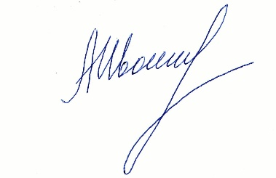 А.В.Ивонина



Приложение № 1 к ПСГО Профсоюза №13 от 07.10.2016.

График проведения Региональной тематической проверки 2016

Тема «Эффективный контракт»

|  |  |  |
| --- | --- | --- |
| Юридическое лицо | Дата | Время |
| МАДОУ №21 «Сказка» | 14 октября 2016 | С 11.00 |
| МАОУ СОШ №14 | 18 октября 2016 | С 13.00 |
| МАОУ СОШ №20 | 19 октября 2016 | С 13.00 |
| МАУ ДО ДЮСШ | 20 октября 2016 | С 08.30 |

.